Russian Rotarians Visit Rotary International Headquarters

Двусторонний Комитет США-Россия (ICC) был основан в июне 2007 года в Штаб-квартире РИ. С тех пор ICC стал самым большим Двусторонним Комитетом в мире Ротари: его членами стали более трети всех ротарианских округов России и США. На фото ниже российские ротарианцы, которые принимали участие в церемонии основания ICC 8 июня 2007 года.
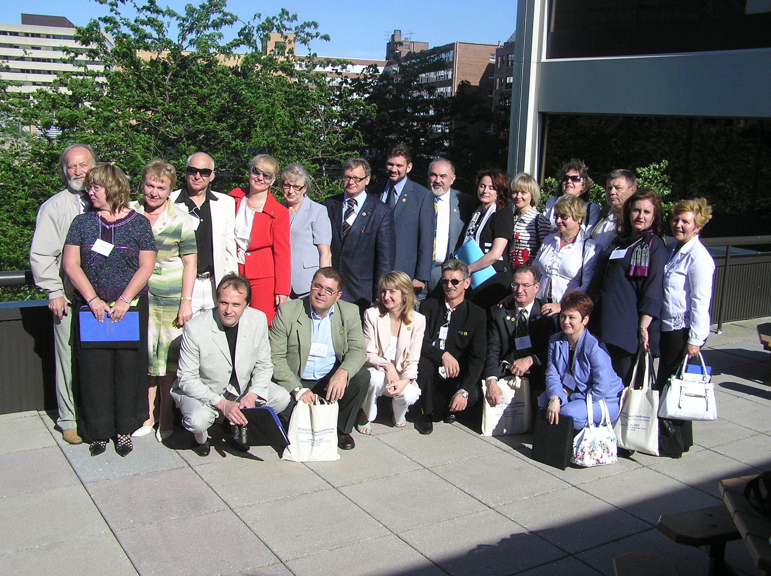

Наш ICC ещё переживает стадию становления, но мы полагаем, что совместная деятельность, которой могут заниматься ротарианцы из 14 округов открывает широкие перспективы для сотрудничества между этими округами наших двух стран. Такой деятельностью нашей организации могут стать совместные проекты, различные обменные программы – дружественные, профессиональные, в том числе развитие молодёжной обменной программы Ротари и ежегодные встречи ICC, которые будут попеременно проходить в США или России.

Следующая запланированная встреча ICC состоится в 2010 в штате Аризона, и её организатором выступит округ 5500.

ЕЖЕГОДНАЯ ВСТРЕЧА
14-15 ИЮНЯ 2009 ГОДА
НОВОСИБИРСК, РОССИЯ

КЛУБЫ-СПОНСОРЫ
ЧЛЕНЫ ОКРУГОВ
ДВУСТОРОННЕГО КОМИТЕТА США - РОССИЯ

Округ 2220 – Россия, к Западу от Урала
Округ 5010 – Аляска, США, Провинция Юкон, Канада, Россия, к Востоку от Урала
Округ 5030 – Вашингтон, США
Округ 5440 – Вайоминг, частично Колорадо и Небраска, США
Округ 5450 – Северная часть Колорадо, США
Округ 5490 – Аризона, Колорадо, США
Округ 5500 – Аризона, США
Округ 5580 – часть Онтарио, Канада, Северная Дакота, часть Миннесоты и Висконсин, США
Округ 5690 – частично Канзас и Оклахома, США
Округ 5790 – Абилин, Техас, США
Округ 5890 – Хьюстон, Техас, США
Округ 6840 – частично Луизиана и Миссисипи, США
Округ 7430 – Пенсильвания, США
Округ 7870 – Нью-Гемпшир, США
Программа встречи
Двустороннего Комитета США - Россия (ICC)
14-15 июня 2009 года

14 ИЮНЯ, ВОСКРЕСЕНЬЕ

08:00 | Регистрация | Николаевский зал
09:00 | Завтрак | Сосновка
10:00 | Пленарное заседание I | Николаевский зал
- Открытие конференции: экс-губернатор Джон Айки и экс-губернатор Андрей Даниленко,
Председатели, секции США и Россия, ICC
10:15 | - Создание новых клубов в России и основы Ротари  Андрей Даниленко, экс-губернатор округа 2220
11:30 | Перерыв (чай, кофе)
11:50 | - Прогресс Ротари в западной части России  Надежда Папп, губернатор округа 2220 2009-2010 года
12:45 | Пленарное заседание II | Николаевский зал
- Прогресс Ротари в восточной части России
Клайд Бойер, губернатор округа 5010
Билл Хоппер, губернатор-преемник 2009-2010 года
14:00 | Обед | Сосновка
15:00 | Пленарное заседание III | Николаевский зал
- Текущие проекты округа 5010
Докладчик из российской части округа
- Текущие проекты округа 2220
Надежда Папп, губернатор округа 2220 2009-2010 года
16:30 | Перерыв (чай, кофе)
16:50 | - Программа Открытый Мир  Докладчик Льюис Маданик, представитель программы
18:30 | Ужин
19:00 | Фуршет | Петровский зал

15 ИЮНЯ, ПОНЕДЕЛЬНИК

8:00 | Пленарное заседание IV | Николаевский зал
- Заседание на тему обменов между двумя странами: ПОО, дружественные обмены, школьные обмены, программа «Открытый мир»
Наталия Канзер, Роберт Уолтон, Евгения Терехова
- Секция по созданию клубов-близнецов
Экс-губернаторы Джон Айки и Андрей Даниленко
Билл Хоппер, губернатор-преемник 2009-2010 года
9:00 | Завтрак | Сосновка
10:00 | Заседания секций по темам
 | - Планируем будущее (Восток) | Николаевский зал
 | Председатель: Андрей Конюшок, секретарь российской части Округа
 | - Планируем будущее (Запад) | Владимировский зал
 | Председатель: DGE 2220 Надежда Папп
11:40 | Перерыв (чай, кофе)
12:00 | Сбор секций в Николаевском зале; краткие сообщения руководителей секций.
12:30 | - Образ Ротари в глазах общественности в России
 | Докладчик Боб Томлинсон, член рабочей группы РИ по имиджу РИ
14:00 | Обед | Сосновка
15:00 | Деловая встреча ICC США – Россия | Николаевский зал
17:00 | Завершение встречи
18:30 | Ужин | Сосновка

